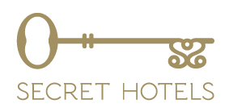

Τα Secret Hotels είναι ένας όμιλος ξενοδοχείων στη Σαντορίνη (www.santorini-secret.com) .
Στην οικογένεια των Secret Hotels ανήκουν τα Santorini Secret Suites & Spa, μέλος των SLH, Santorini Secret Premium, Secret Legend Suites, Tramonto Secret Villas & Secret View Hotel.
Στα Secret Hotels δημιουργούμε εμπειρίες που είναι πάνω και πέρα από τις προσδοκίες των επισκεπτών μας προσφέροντας υπηρεσίες πολυτελείας παραμένοντας πιστοί στις τοπικές παραδόσεις.
Η ομάδα μας μεγαλώνει! Αν θέλετε να γίνετε μέλος της ομάδας μας στη Σαντορίνη και να δουλέψετε στον πιο επιτυχημένο κλάδο, σας προσκαλούμε να μας στείλετε το βιογραφικό σας για τη θέση ……

Για την τρέχουσα σαιζόν θέσεις εργασίας :

- Υπάλληλος Υποδοχής
- Υπάλληλος Κρατήσεων (κεντρικά γραφεία Πειραιάς)

Αποστολή βιογραφικών : info@santorini-secret.com

